Titre de la leçon : Lire pour….

Type d’outil : activité fonctionnelle

Cycle :cycle 2 , cycle 3 (2ème année ou 3ème année)

Intérêt de l’outil : réagir sur les différentes intentions de lecture à travers les types de textes

Compétence(s) d’intégration : langue française

Compétence(s) visée(s) :
savoir lire : recourir aux diverses formes d’écrits.

Compétences sollicitées :
Savoir lire : orienter sa lecture en fonction de la situation de communication.

Matériel : types de textes, crayon

Dispositif pédagogique :
en groupes de deux ou trois enfants.

Déroulement et consignes :
- Par groupes, lire les étiquettes-textes proposées.
- établir une liste de différences et de ressemblances dans chacun des textes.
- établir un classement suivant des critères choisis.
- mise en commun et partage des recherches.
- construction d’une affiche »Lire pour… » reprenant des intentions de lecture : lire pour agir, lire pour apprendre, lire pour le plaisir,…

Réflexions, questionnement, analyse, prolongements.

Instructions pour le bricolage du papillon
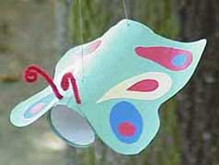 | Ce beau papillon qui peut être suspendu au plafond de la chambre d'enfant et qui balance doucement à chaque courant d'air peut être bricolé à partir de matériaux divers que l'on trouve dans la plupart des ménages.  Il te faut:  - un rouleau de papier hygiénique vide  - du papier de couleur  - un cure-pipe  - de la laine et des ciseaux  - de la colle (Pritt colle de bricolage)  - une poinçonneuse (ou un objet pointu)

Comment procéder pas à pas:
Premier pas: Le corps
Pour le corps du papillon tu colles du papier de couleur sur le rouleau de papier hygiénique vide (10 x 18 cm).
Deuxième pas: Les ailes et les tentacules
Pour commencer tu découpes une forme d'aile similaire à celle d'un papillon dans du papier de couleur et décores le dessus aussi richement que possible. Ensuite tu colles les ailes décor ées sur le corps et les plies un peu vers le bas.
Troisième pas:
Maintenant tu poinçonnes quatre petits trous, si possible à l'aide d'une poinçonneuse, dans la tête et le dos du papillon afin de pouvoir fixer les tentacules et la corde pour le suspendre. Puis tu fais entrer un cure-pipe dans un des trous de la partie de devant et le fais ressortir de nouveau par l'autre trou. Pour suspendre le papillon, tu prends un fil de laine que tu passes par les deux trous dans le dos.

La chauve-souris et le papillon
Demandez aux enfants de former un cercle, puis demandez qui veut être la « chauve-souris » et qui veut être le « papillon de nuit » Bandez les yeux de la chauve-souris (les chauve-souris sont aveugles et utilisent le sonar pour retrouver ce qu’elles recherchent). Donnez au papillon un objet bruyant évoquant le bruit de ses ailes (un objet qui émet un bruit lorsqu’il est secoué).Pour garder la chauve-souris et le papillon bien à l’abri à l’intérieur du cercle, tous les autres forment un mur qui les encerclent. (Ils peuvent se mettre en position du « pare-chocs » – les deux mains droit devant pour empêcher les chutes). Demandez à chacun de reculer de quelques grands pas pour se donner une grande surface de jeu.
La partie commence lorsque la chauve-souris dit « chauve-souris ». Chaque fois qu’elle dit ce mot, le papillon doit agiter son objet. La chauve-souris tente alors d’attraper le papillon en se déplaçant à l’aveuglette dans le cercle. Si la chauve-souris a de la difficulté à attraper le papillon, proposez de refermer le cercle un peu.


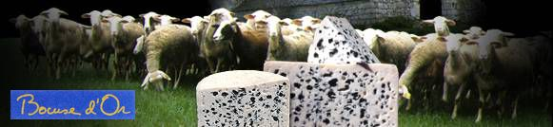

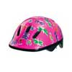
  Casque vélo papillon
  Pour assurer la sécurité d'un enfant installé sur le vélo de Papa ou Maman, le port d'un casque adapté est fortement conseillé. Celui-ci avec de jolis papillons conviendra parfaitement aux petites passagères.
  Prix : 19,95 €
  
  Attention : les tarifs ne sont donnés qu'à titre indicatif.
  Seuls les tarifs des fournisseurs sont garantis.

 | Date de sortie : 18 Décembre 2002 Les films sortis à cette date...  Réalisé par Philippe Muyl  Avec Michel Serrault, Claire Bouanich  Film français.  Genre : Comédie dramatique  Durée : 1h 25min.  Année de production : 2002
  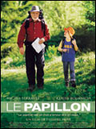
  Critiques : | Presse

SIMÉON LE PAPILLON

Il y avait dans un jardin, au milieu des lys odorants et des rosiers grimpants, une petite maison tapissée de pâquerettes où vivait un papillon du nom de Siméon.
Siméon aimait la compagnie des fleurs. Chaque matin, il s'envolait pour voir ses amies. Chez la première, il faisait un brin de toilette, avec la seconde, il prenait le thé. et sur la troisième, il se balançait. Et ainsi de suite...
Puis, quand le soleil se couchait, que les fleurs se refermaient, Siméon rentrait chez lui. Il se glissait délicatement, pour ne pas froisser ses ailes, sous une petite couette garnie de pétales de roses, et, très vite, s'y endormait jusqu'au lendemain.

Un papillon bleu,
Un papillon rouge
Un papillon tremble
Un papillon bouge
Un papillon rose
Qui vole et se pose
Un papillon d'or
Qui tremble et s'endort
Pierre Gamarra

Nœud papillon.

Descriptif:
Fermeture réglable par velcro.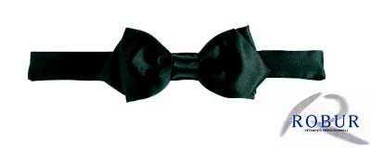
Tour de cou maximum = 43 cm
Tour de cou minimum = 37 cm
Taille unique.
100 % Polyester
Noir.
Conditionnement: À l'unité
Haut du formulaire
Prix public: 5.41 € / 35.49 FRF
Prix membre: 4.87 € / 31.95 FRF

Crevettes en papillon
20 mn
1- Décortiquez les crevettes sans leur ôter la queue. Entaillez l'abdomen sur toute la longueur, sans couper les crustacés en deux. Ouvrez les crevettes autant que vous le pouvez sans les briser.
2- Faites fondre le beurre dans une poêle, saupoudrez de paprika et de cayenne, faites y revenir les crevettes 1 mn à feu vif en les retournant à l'écumoire.
3- Égouttez les crevettes, disposez-les dans un plat de service chaud et arrosez-les avec le jus de citron. Décorez avec le citron et le persil. Servez aussitôt.

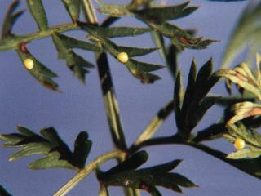
Les papillons pondent en général des quantités d'œufs, souvent plus de 1000, mais peu d'entre eux parviendront jusqu'à la fin du cycle, c'est à dire à l'adulte. La femelle pond sur une feuille ou une tige, ayant pour but de placer les futures chenilles aussi près que possible de la plante dont elles se nourrissent. A la ponte, les œufs sont clairs et mous.

Atelier lecture : lire pour….

Vous avez reçu une série de textes. Numérotons-les ensemble. Ensuite, vous les classerez par ressemblances et vous direz pourquoi vous les avez mis ensemble.

N° des textes | Points communs | différences | A quoi servent-ils ?
 |  |  | Lire pour….
 |  |  | Lire pour….
 |  |  | Lire pour….
 |  |  | Lire pour….
 |  |  | Lire pour….
 |  |  | Lire pour….
 |  |  | Lire pour….
 |  |  | Lire pour….
 |  |  | Lire pour….

